Veja abaixo uma sugestão de texto para redes sociais (opções de imagem em anexo) para ajudá-lo a promover o tópico de saúde e bem-estar deste mês — Celebrando nossas diferenças — entre os integrantes da sua equipe. Fique à vontade para compartilhar nas suas plataformas de comunicação interna e nas suas próprias contas do LinkedIn, conforme apropriado.

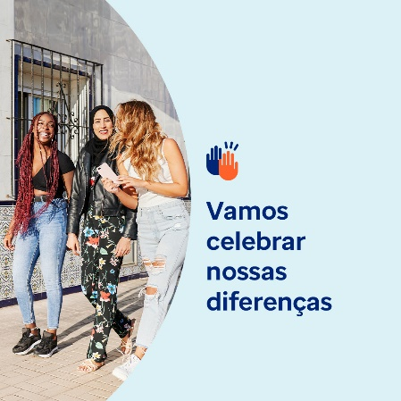  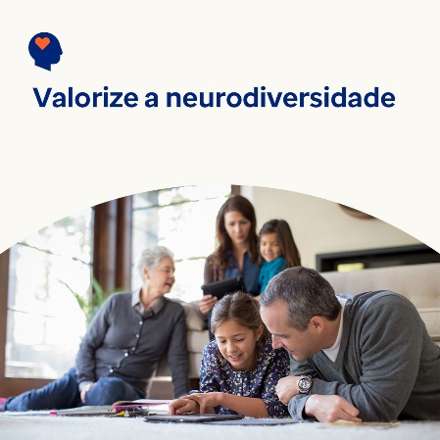

* A diversidade traz novas ideias e novas perspectivas que beneficiam nossas vidas, comunidades e locais de trabalho. O kit deste mês aborda maneiras importantes de valorizar, apreciar e apoiar o que nos torna únicos. [optumwellbeing.com/newthismonth/pt-BR](https://optumwellbeing.com/newthismonth/pt-BR) #employeehealth #wellbeing
* Todos têm pontos cegos. É parte da condição humana. Mas eles podem nos impedir de nos entendermos e de enxergar o valor nos outros. Aprenda dicas para revelar seus pontos cegos. [optumwellbeing.com/newthismonth/pt-BR](https://optumwellbeing.com/newthismonth/pt-BR) #employeehealth #wellbeing
* Aproximadamente 10–20% das pessoas são neurodivergentes. Isso significa que elas pensam e processam informações de maneira diferente da maioria das pessoas. Saiba mais sobre neurodiversidade e os muitos benefícios que ela oferece ao nosso mundo. [optumwellbeing.com/newthismonth/pt-BR](https://optumwellbeing.com/newthismonth/pt-BR) #employeehealth #wellbeing

**Como publicar no LinkedIn:**

* Abra a sua conta no LinkedIn.
* Selecione o texto preferido (incluindo o link) dos exemplos acima. Copie e cole.
* Selecione a imagem preferida e adicione-a à publicação (salve a imagem no seu computador e selecione “adicionar foto (add photo)” antes de passar para o 4º passo)
* Clique em “Publicar (post)”.